项目名称 | 贞丰县丰发水电站
项目地址 | 贵州省黔西南布依族苗族自治州贞丰县连环乡纳闇村
企业联系人 | 韩贵敏 |  | 项目负责人 | 宋远远、冯发红
项目参与人员 | 宋远远、冯发红、毛久海
工作起止时间 | 2024.2.18～3 | 现场陪同人 | 韩贵敏 | 报告完成时间 | 2024.3.5
项目照片 | 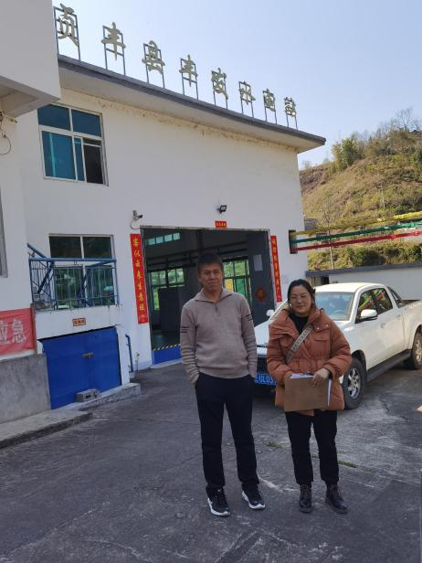  （门头照）  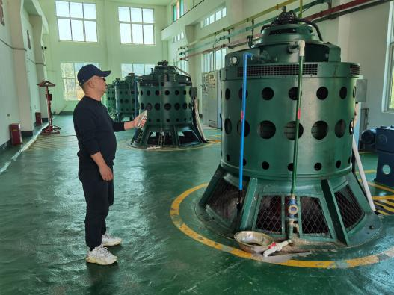  现场检测照

